Rencontres Escalquens du 22 juin 2017

Plan d’accès :

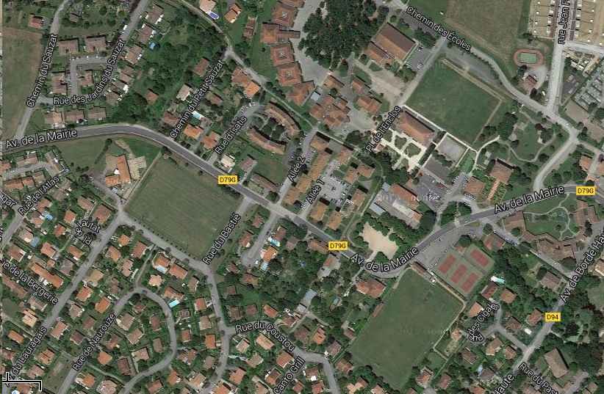

**Terrain**

**Mairie**

**Église**

**Toilettes**

**École maternelle**

**École élémentaire**

Répartition des ateliers : proposition (modifiable en fonction du site)

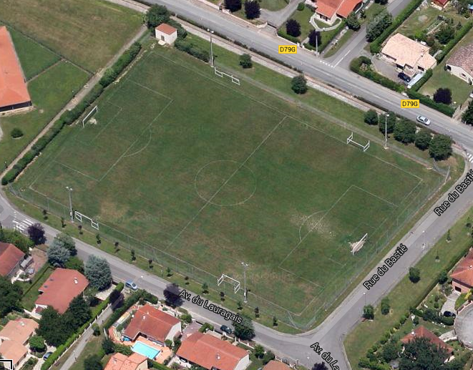

**20m**

**10m**

**3 m**

**Bérêt**

**3 4 5 m**

**Lancer précision**

**70 m**

**100 m**

**4 8 12 16 21 m**

**Courir obstacles**

**Sauter loin**

**10 m**

**8 6 4 2 m**

**Lancer loin**

**5 m**

**20m**

**15m**

**Rivière**

**Croco**

**5m**

**Voleur**

**15m**

**Déménageurs**

**Table**